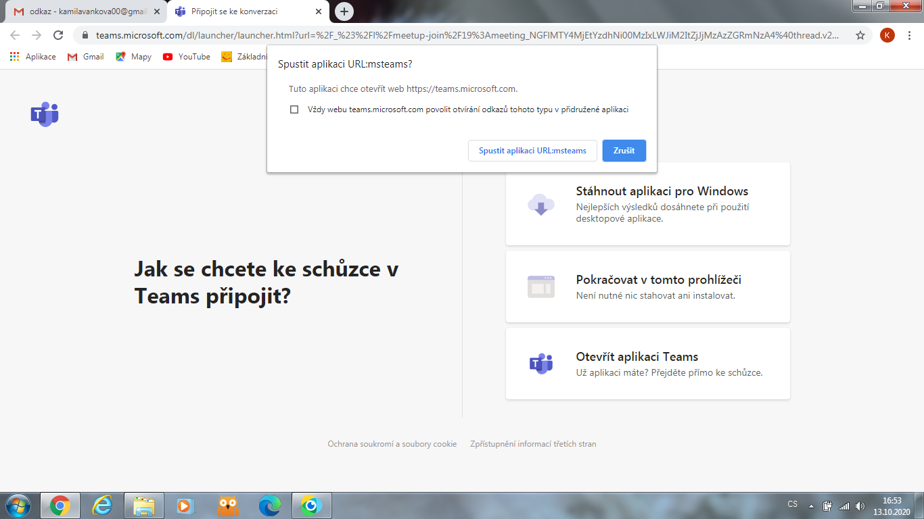Po

Zde pokračujte

Můžete okno zavřít

Po otevření odkazu se objeví tato obrazovka

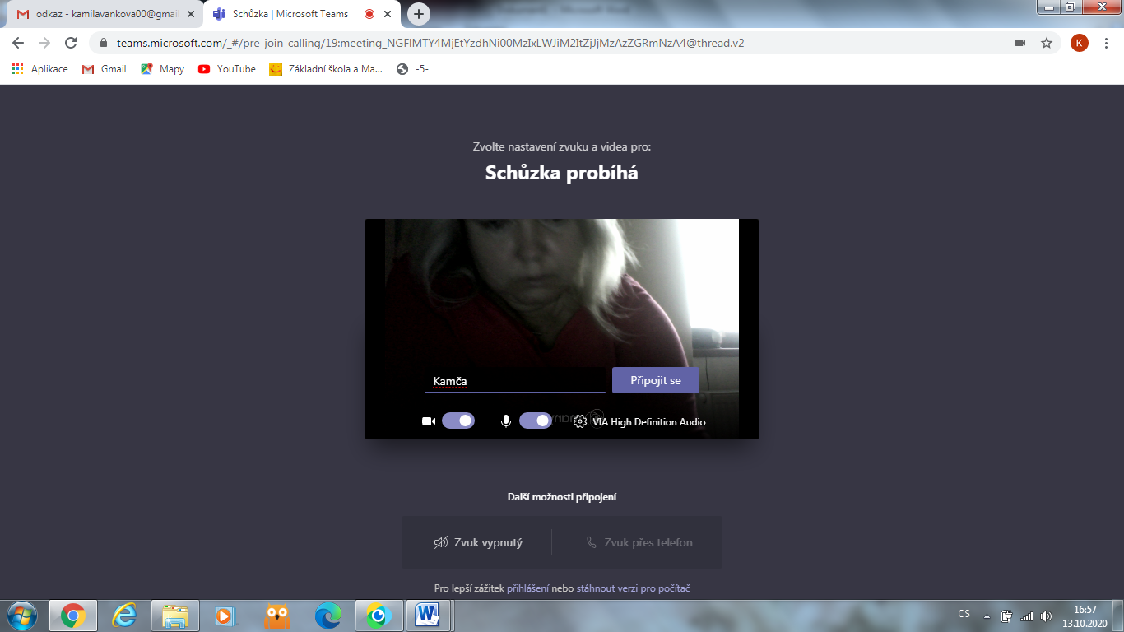

Sem jméno dítěte

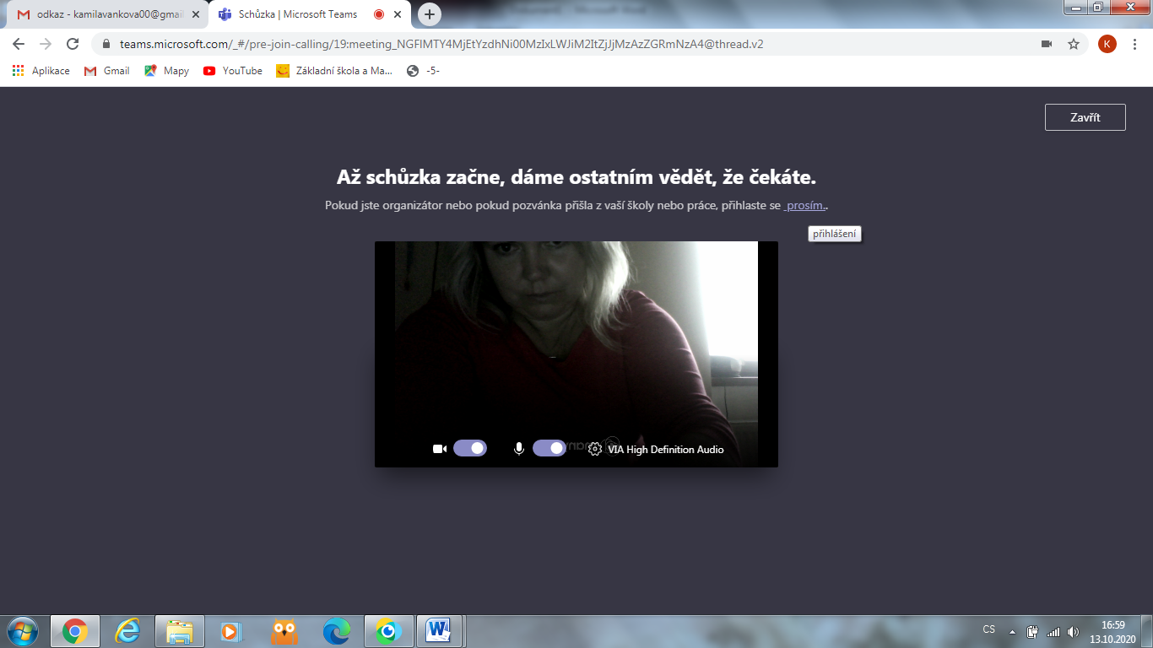

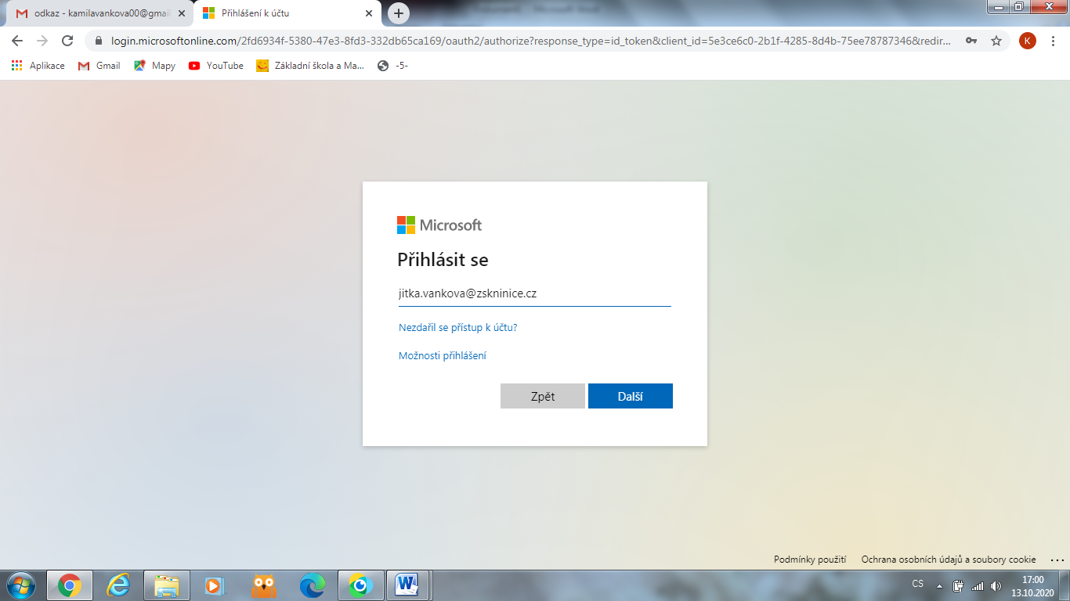

Uživatelské jméno dítěte = jmeno.prijmeni@zskninice.cz

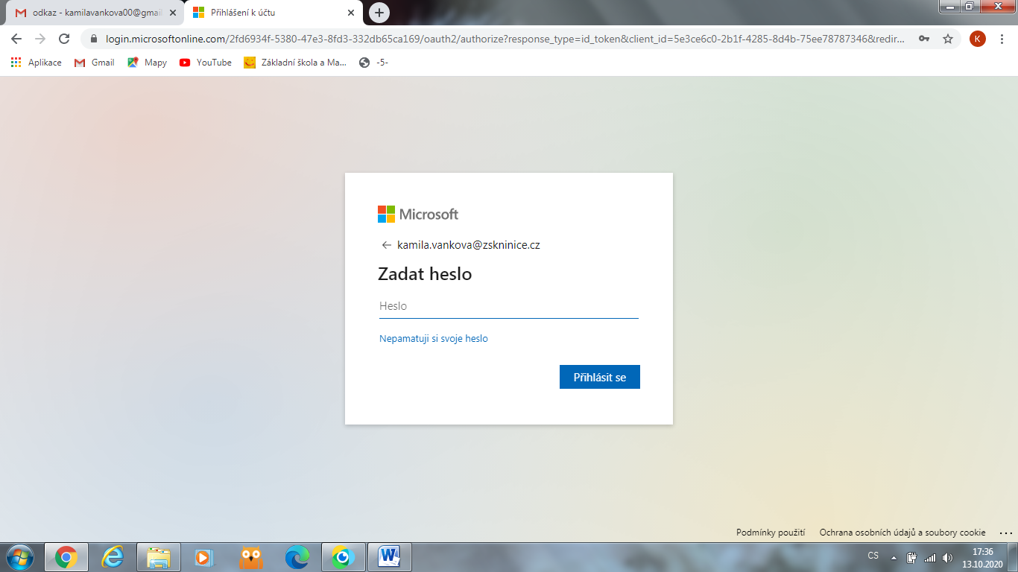

Heslo dítěte – V. – IX. ročník – stejné jako ve škole do počítače, děti znají, I. – IV. ročník má heslo v úkolech